**小学数学如何有效提高学生计算能力的研究——以中段为例**

**结题报告**

**一、研究背景**

数学计算作为一项基本的数学能力，在整个数学学习中起着至关重要的作用，学生计算能力的高低直接影响着学生学习的质量。例如，数与代数中，一些概念的引入需要通过计算来进行；图形与几何中，周长、面积、体积的求法也需要以计算为支撑；解决问题中，解题思路、步骤、结果的实施也要通过计算来落实……因此，小学阶段，有效提高学生的计算能力是我们每一位数学教师所要关注的。

而在我教学小学中段中，学生经常出现数学计算的速度慢、计算正确率低的问题，从而导致学以及题目完成的质量较低。基于此，我决定以中段为例，开展对小学数学如何有效提高学生计算能力的研究，目的是帮助学生扎实口算、加强估算，提高算法的多样化，以提高学生的计算能力。

**二、概念界定**

【计算能力】是指学生数学基本计算中的计算速度和计算正确率。小学数学的计算包含口算、笔算、灵活计算、估算等方面，本课题围绕中段数学学习进行研究，在分析学生计算错误的成因的基础上，有的放矢，探寻算理、算法的优化教学，并创设灵活估算的教学策略，寻找能有效提高学生数学计算速度和计算正确率的教学策略，引导学生扎实口算、加强估算，提高算法的多样化，以提高学生的计算能力。

**三、研究目标**

1.通过收集分析学生计算的错误，了解学生计算出错的成因。

2.通过优化算理算法的教学，引导学生感悟计算本质，提高计算的教学价值和效率。

3.通过制定提高计算能力的教学对策，帮助学生形成一丝不苟的学习态度，培养良好的数学学习习惯。

**四、研究内容**

**（一）学生计算错误的成因研究**

分析学生计算错误的成因，收集学生错误，了解学生的实际情况。

**（二）算理、算法优化的教学研究**

围绕中段课本教学目标、内容、实施指导意见及课程评价几方面，组织课题组梳理计算板块的内容，进行长城化设计，请有经验的老师和专家定期指导，阶段成果交流，梳理、形成算理算法的优化的教学方案。

1.算理、算法优化教学目标的构建研究

2.算理、算法优化教学内容的开展研究

3.算理、算法优化教学指导的策略研究

**（三）提高计算能力的对策研究**

在优化算理算法教学的基础上，结合学生计算错误的成因制定一些提高计算能力的对策。

**五、研究方法**

1.文献研究法

从多角度开展资料、信息的比较研究，了解掌握国内有效提高计算能力的研究成果、借鉴成功做法，吸取有关教训，为本课题研究提供理论框架和方法论。

2.问卷调查法

通过平时观察和问卷调查相结合的方式，了解学生在计算课堂中态度与思维方面的实际情况，了解学生计算学习中的重难点，分析原因，制定策略。

3.行动研究法

通过向有经验的老师及专家请教，进行教学经验总结。同时，运用理论知识，在课堂教学中渗透算法与算理的理解，切实提高学生的计算能力。

4.前后对比法

研究开始前对实验的学生进行测验并记录，了解该班级学生计算的初始水平，并在研究的过程中不定期的进行计算检测，了解实时情况，以便对研究方向及策略上进行及时调整。并在研究结束时，再次对学生进行测验，在对比中得到提高学生计算能力最有效的方法与策略。

**六、研究内容的展开**

围绕课题研究目标内容，我们先进行了相关资料的查阅，并分析了文献内涵，了解了国内外研究动态，明确了提高计算能力的价值，在此基础上，从学生典型计算错误、算理、算法的优化教学、灵活估算教学的创设三方面同步研究，力求有效提高学生计算能力。

1. **学生计算错误的成因研究**

我们在“小学数学如何有效提高学生计算能力”研究的初期，我们通过知网，查阅了关于“小学数学计算错误成因”的相关文献，进行了数据整理，形成了自己的认识。

|  |  |  |
| --- | --- | --- |
| 数据  研究对象 | 总篇数（篇） | 核心期刊（篇） |
| 小学数学计算错误成因 | 25 | 25 |

1.文献查找

2.文献分析

在查阅资料的过程中，我们发现对于学生计算出错的原因，主要有以下几种思考：

西和县实验小学的李珊珊在《小学生数学计算错误成因与教学对策思考》中指出：具体来说，学生计算出错，原因表现在以下几个方面： 1.基础知识掌握不牢，数学计算出错。比如对于混合运算，加减法和乘除法同时出现，要先计算乘除再计算加减。然而，有的学生对于这些计算规则并未掌握，在计算时，还是从头到尾按照顺序计算，如此就会出现错误。 2.缺少练习，计算掌握不熟练除了对基础理论知识掌握不牢之外，还有部分学生只掌握了理论知识，在平时缺少练习，对计算掌握不熟练，进而在数学计算中出现错误。目前部分学生的练习不足， 对待课后练习敷衍了事，没有起到锻炼的效果。3.计算习惯差，在数学计算中，部分学生的错误本来是可以避免的。但因自身的计算习惯较差，引起了计算错误。比如，看题不认真，直接写错了数字，导致计算出错；又比如有的学生书写潦草；还有不少学生没有验算的习惯，没能在计算后检查一遍，导致一些错误没能被发现和纠正。

庙儿沟小学的王桂珍在《小学生计算出错的成因及纠正措施》中认为： 首先，知识记忆不深，掌握度不高，计算速度慢，是导致小学生计算出错的原因之一。 学生对数学基础知识记忆不够清晰，在计算中必然会存在模棱两可的状态，必然导致错误。其次，学生在学习中，往往是一种感性学习，凭直觉去学习，因此在认知和思维中存在一定的错误信息，也是导致计算错误的原因之一。比如三年级多位数加减法运用，一组算式可能前面四道题都是加法，第五题是减法，而学生在计算的时候常常会不假思索，就按照前四题惯性思维进行加法运算，这样的错误小学生却很难意识到。小学生学习可以说是一种感性学习，简单理解就是比较粗略，不够具体的去认知，造成在数学计算中不仔细，从而造成计算错误。 可见，不够理性的惯性思维也是小学生计算出错的原因之一。 最后，不好的数学学习习惯，不端正的学习态度，这不仅仅是小学计算出错的原因之一，也是很多学科学习中出现错误的原因之一。

此外，一些专家也一致认为在小学阶段，计算错误是小学数学学习中最常见的问题之 一，学生经常会出现看错运算符号，把“＋”看成“-”、把“×”看成 “÷”、抄错数字、忘记进退位等等的错误，而面对这些计算错误的时候，从老师到家长再到学生个人，都一致认为是 因为“疏忽”、“粗心大意”造成的，而计算错误的原因并非都可以简单地认为是“不认真”、“不仔细”造成的。 因此要对计算错误的成因进行分析探究，才能及时采取措施纠正。

3.学生计算错误分析

**口算错题分析**

|  |  |  |  |
| --- | --- | --- | --- |
| **题目** | **典型错误** | **原因分析** | **正确答案** |
| 59＋16 | 59＋16＝65 | 十位没有进1 | 59＋16＝75 |
| 43＋47 | 43＋47＝80 | 十位没有进1 | 43＋47＝90 |
| 31＋28 | 31＋28＝69 | 十位上是3＋2而非3×2 | 31＋28＝59 |
| 700＋8000 | 700＋8000＝7800 | 没看清哪个是百，哪个是千 | 700＋8000＝8700 |
| 19＋91 | 19＋91＝100 | 惯性思维，没有注意进位情况 | 19＋91＝110 |
| 101－23 | 101－23＝76 | 个位上的减法出错 | 101－23＝78 |
| 90－48 | 90－48＝52 | 个位上不够减，忘记十位退位 | 90－48＝42 |
| 56－45 | 56－45＝9 | 误认为是55－46 | 56－45＝11 |
| 2300－23 | 2300－23＝100 | 误认为是除法 | 2300－23＝100 |
| 7700－78 | 7700－78＝7322 | 连续退位，学生掌握不扎实 | 7700－78＝7622 |
| 830－300 | 830－300＝800 | 误以为是830－30 | 830－300＝530 |
| 5×800 | 5×800＝400 | 5×8＝40，要添1个0 | 5×800＝4000 |
| 6×15 | 6×15＝80 | 个位上5×6＝30，学生审题不细致 | 6×15＝90 |
| 0×80 | 0×80＝80 | 0和任何数相乘都为0，学生概念混淆。 |  |
| 28×11 | 28×11＝208 | 两位数乘11中要进位的情况没有牢记 | 28×11＝308 |
| 21×29 | 21×29＝509 | 十位相同，个位相加是10的口算方法没有牢记 | 21×29＝609 |
| 25×8 | 25×8＝1000 | 误以为是125×8 | 25×8＝200 |
| 125×4 | 125×4＝100 | 误以为是25×4 | 125×4＝500 |
| 200÷4 | 200÷4＝500 | 20÷4＝5，学生误认为前面两个0，后面也要添上两个0. | 200÷4＝50 |
| 0÷3 | 0÷3＝3 | 0除以任何不为0的数都为0，学生概念混淆。 | 0÷3＝0 |
| 520÷40 | 520÷40＝130 | 末尾有0的除法，学生掌握不扎实。 | 520÷40＝13 |
| 66÷33 | 66÷33＝22 | 66里有几个22，学生未理解算理 | 66÷33＝2 |
| 1000÷8 | 1000÷8＝105 | 125×8＝1000，学生比较熟，一旦颠倒，不能熟练掌握。 | 1000÷8＝125 |
| 3600÷20 | 3600÷20＝1800 | 最后的商有几个0，学生不能正确理解含义。 | 3600÷20＝180 |
| 3×8÷3×8 | 3×8÷3×8＝1 | 混淆运算顺序，被数字迷惑 | 3×8÷3×8＝64 |
| 92＋8×10 | 92＋8×10＝1000 | 混淆运算顺序，先算了加法 | 92＋8×10＝172 |
| 389+58+11= | 389+58+11=457 | 学生没有发现可以先算389＋11，计算时出现错误 | 389+58+11=458 |
| 270÷3×9 | 270÷3×9＝100 | 混淆运算顺序，误以为先算乘法 | 270÷3×9＝810 |
| 296-65＋35 | 296-65＋35＝196 | 混淆运算顺序，误以为先算加法 | 296-65＋35＝266 |
| 840－40＋500 | 840－40＋500＝1200 | 800＋500误算成1200 | 840－40＋500＝1300 |

**笔算错题分析**

|  |  |  |  |
| --- | --- | --- | --- |
| **题目** | **典型错误** | **原因分析** | **正确答案** |
| 75×8 | IMG_2299 | 个位上，5×8计算错误 | 75×8＝600 |
| 284×3 | C:\Users\ASJUS\Documents\Tencent Files\827771369\FileRecv\MobileFile\8FDEABDEB5B2E17327E77359422E465A.png | 个位上的进位未标1，导致十位计算出错。 | 284×3＝652 |
| 59×62 | C:\Users\ASJUS\Documents\Tencent Files\827771369\FileRecv\MobileFile\FA518CB0CFD8DF973C25B8CCBDFC9866.png | 最后两个部分相加，学生误算成乘法 | 59×62＝3658 |
| 46×38 | IMG_2299 | 两部分相加时百位上进位的1没有加进去 | 46×38＝1748 |
| 536×47 | IMG_2299 | 两部分相加时千位上进位的1没有加进去 | 536×47＝25192 |
| 309×64 | IMG_2299 | 计算十位上309×6时，最高位3×6＝18，没有往前进1 | 309×64＝19776 |
| 295×40 | IMG_2299 | 乘数末尾有0的乘法，最后忘记添0 | 259×40＝11800 |
| 150×20 | IMG_2299 | 乘数末尾有0的乘法，最后要添2个0而非1个。 | 150×20＝3000 |
| 77÷2 | IMG_2299 | 最高位的余数没有落下来导致出错 | 77÷2＝38……1 |
| 639÷3 | IMG_2299 | 十位上跳步骤，不规范 | 639÷3＝213 |
| 815÷3 | IMG_2299 | 个位上忘记计算 | 815÷3＝271……2 |
| 126÷9 | IMG_2299 | 个位上商4之后丢了最后的步骤 | 126÷9＝14 |
| 840÷6 | IMG_2299 | 个位上不够商1就商0，学生知识点未掌握。 | 840÷6＝140 |
| 906÷3 | IMG_2299 | 十位上的0÷3学生没有计算，直接跳到了个位 | 906÷3＝302 |
| 945÷27 | IMG_2299 | 十位上商4的结果比被除数大，学生大小关系混淆 | 945÷27＝35 |
| 620÷35 | IMG_2299 | 最后的余数比除数大，学生未理解“余数要比除数大” | 620÷35＝17……25 |
| 710÷30 | IMG_2299 | 被除数和除数都有0，余数2表示2个十。 | 710÷30＝23……20 |

上表是学生的典型计算错误整理，通过分析，虽然错误的类型有很多，但究其本质，不难发现，计算出错的原因主要是：1.学生基本知识掌握不牢固2.不够理性的惯性思维3.不好的计算习惯。

1. **算理、算法优化的教学研究**

基于对学生计算错误成因的研究，可以看出，要想切实提高学生的计算能力，需要教师针对学生存在的计算错误，优化教学，针对性地改善学生学习中的短板，推动学生进一步深化对算理和算法的理解。

1.算理、算法优化教学内容的构建研究

数学的学习是自上而下的螺旋式学习，内容之间环环相扣，因此，算理、算法的优化不仅仅是一节课就能达成的，而应该进行长城化设计。因此，我们围绕计算板块，梳理了中段数学教学中的计算内容，认真解读教学目标，此过程中我们对于每一条目标都反复研磨，在级组集体备课时，针对研究集体讨论，通过不断调整，旨在建立有层次的目标框架，引导学生深刻感悟算理及算法的本质。

|  |  |  |
| --- | --- | --- |
| **计算** | **教学内容** | **教学目标** |
| **乘法** | 笔算两、三位数乘一位数（不进位） | 1．在二年级的基础上，经历探索两位数乘一位数笔算方法的过程，学习笔算两、三位数乘一位数的笔算，进一步理解算理。  2. 通过简单笔算格式的学习，掌握笔算方法，会正确地进行计算，为后续进位竖式的计算打下基础。 |
| 笔算两、三位数乘一位数（进位） | 1．在具体情境中学习估算方法，体会估算重要性，培养估算的意识，养成先估算再计算的习惯。  2．经历探索两位数乘一位数笔算方法的过程，掌握笔算方法，会正确地进行计算。 |
| 笔算两、三位数乘一位数（连续进位） | 1. 使学生运用学过的乘法笔算方法，学会两三位数乘一位数（连续进位）的竖式笔算，能正确笔算两三位数乘一位数（连续进位）的笔算。   2.使学生主动应用法则笔算两三位数乘一位数连续进位的乘法，感受知识的发展，体验知识的应用、迁移的学习过程，提高乘法笔算能力。  3. 培养学生观察、推理、迁移的能力及语言表达能力。培养学生善于动脑的良好学习习惯和学习数学知识的兴趣。 |
| 乘数乘数中间有0的乘法 | 1、通过有趣的童话情境，自主探索出“一个数与0相乘得0”。  2、经历探索乘数中间有的乘法的笔算方法的过程，能正确计算乘数中间有0的乘法。能正确进行计算，正确率达到85%以上。  3、在数学活动中获得成功的体验，进一步增强学习数学的兴趣。 |
| 乘数末尾有0的乘法 | 1.进一步提高计算速度和准确率的基础上理解末尾有0的三位数乘一位数的竖式的简便写法。  2．进一步培养语言表达能力和沟通比较能力。  3．进一步运用所学知识解决实际问题，发展运用意识，提高解决问题的能力。 |
| 口算和估算 | 1.使学生初步学会两位数乘整十数（不进位）以及整十数乘整十数的口算过程，初步掌握口算方法。  2.让学生经历探索两位数乘两位数估算方法的过程，体验估算策略的多样性，掌握两位数乘两位数的估算方法。  3.在具体的情境中，应用口算估算解决相应的实际问题，感受数学与生活的联系。  4.在探索计算方法的过程中培养自主探索意识和合作合作交流意识。 |
| 不进位的两位数乘两位数的笔算 | 1. 经历探索两位数乘两位数计算方法的过程，会笔算两位数乘两位数，会用交换乘数位置的方法验算乘法。  2. 在具体情境中，应用有关运算解决实际问题，体会解决问题策略的多样性，进一步发展数学思考，提高解决问题的能力。  3．在探索算法和解决问题的过程中，感受数学与生活的联系，增强自主探索的意识，提高合作交流的能力，获得成功的体验。 |
| 进位的两位数乘两位数的笔算 | 1.经历探索两位数乘两位数计算方法的过程，会笔算两位数乘两位数，会用交换乘数的位置的方法验算乘法。  2.在具体的情境中,应用有关运算解决实际问题，体会解决问题策略的多样性，进一步发展数学思考，提高解决问题的能力。  3.在探索算法和解决问题的过程中，感受数学与生活的联系，增强自主探索的意识，提高合作交流的能力，获得成功的体验，树立学习的信心。 |
| 乘数末尾有0的乘法 | 1.通过具体的练习,使学生能熟练地掌握两位数乘整十数、整十数乘整十数的口算方法，以及两位数乘两位数的笔算方法。  2.在具体的情境中,应用有关运算解决实际问题，体会解决问题策略的多样性，进一步发展数学思考，提高解决问题的能力。  3.在解决问题的过程中，感受数学与生活的联系，提高合作交流的能力，获得成功的体验，树立学习的信心。 |
| 三位数乘两位数的笔算 | 1、使学生经历探索三位数乘两位数笔算方法的过程，掌握三位数乘两位数的基本笔算方法，能正确进行计算。  2、使学生在探索计算方法的过程中体会新旧知识的联系，能主动总结、归纳三位数乘两位数的笔算放大，培养类比以及分析、概括的能力。  3、使学生在主动参与学习活动的过程中，进一步体验学习成功带来的快乐，激发探索计算方法、解决计算问题的兴趣。 |
| 乘数末尾有0的乘法 | 1．经历探索乘数末尾有0的三位数乘两位数计算方法的过程，掌握其竖式的简便写法，能正确地计算。  2．在研究算法和解决实际问题的过程中，培养合情推理能力和数学应用意识。  3．在数学活动中获得成功体验，进一步增强学习数学的兴趣。 |
| **除法** | 整十、整百数除以一位数的口算 | 1．通过分小棒和类比等方式充分经历探索整十、百数（含几百几十）除以一位数口算方法的过程，理解算理，掌握规律，快速、正确地进行口算,学会方法及过程。  2．在探索算法的过程中，能应用已知知识和直观操作说明想法，交流算法;通过题组的对比，掌握算法的结构，形成技能。  3. 在探索算法和解决问题的过程中，感受数学在现实生活中的应用，增强自主探索的意识，提高合作交流的能力，获得成功的体验。 |
| 笔算两、三位数除以一位数（首位或首两位能整除） | 1.使学生经历两、三位数除以一位数竖式的形成过程，理解竖式中各个部分的由来和格式要求。  2．能较为熟练的掌握两、三位数除以一位数笔算，并且形成一定计算能力和正确率。  3．拓展学生对于数学计算表述方式的认识，激发学生对数学计算学习的兴趣。学生结合具体情境理解。 |
| 除法的验算 | 1.帮助学生复习巩固两位数除以一位数的计算，加深学生对竖式格式的理解。  2.了解两位数除以一位数的笔算验算的方法，逐步养成验算的习惯。  3．帮助学生养成必要的数学计算习惯。 |
| 笔算两位数除以一位数（首位不能整除） | 1.在理解算理的基础上初步掌握两位数除以一位数（首位不能整除）的笔算方法，提高计算水平，并做到规范数学竖式。  2.在探索算法过程中，引导学生运用已有知识探索新知，培养学生迁移类推的能力。  3.在探究活动中获得成功的体验，产生积极情感。培养良好的计算和验算习惯，不断增强学号数学的自信心和主动学习的积极性。 |
| 笔算三位数除以一位数（首位不够除） | 1.使学生经历三位数除以一位数（首位不够除）的笔算方法的过程，理解并掌握计算方法，会笔算三位数除以一位数（首位不够除），提高计算水平，并做到规范数学竖式。  2.在探索算法的过程中，丰富对除法意义以及相关运算性质的感知，初步培养学生分析、比较、迁移、类推的能力。  3.在探究活动中获得成功的体验，产生积极情感。培养良好的计算习惯，不断增强学号数学的自信心和主动学习的积极性。 |
| 商中间或末尾有0的除法 | 1.使学生结合现实情境初步理解“0除以任何不是0的数都等于0”，探索并理解三位数除以一位数商中间或末尾有0的除法计算方法，能正确进行相关的笔算。  2.使学生在探索计算方法的过程中，进一步培养观察、比较、抽象、概括的能力，体会估算的价值，增强估算意识  3.使学生在学习过程中，进一步培养认真读题、细心计算、主动验算等良好习惯。 |
| 除数是整十数的口算和笔算（商一位数） | 1．让学生在具体情境中，运用已有的经验自主探索整十数除以整十数的口算方法。  2．结合口算让学生学会进行整十数或几百几十除以整十数的笔算和验算的方法。  3．利用讨论、交流等形式展开小组学习，培养学生的合作探究能力，培养质疑和验证科学知识的能力。 |
| 除数是整十数的笔算（商两位数） | ⒈使学生经历三位数除以整十数的试商过程，初步感受试商的方法，能正确计算三位数除以整十数的除法。  ⒉使学生在探索中不断丰富积累学习经验和方法，逐步提高他们的自学能力。 |
| 四舍五入试商 | 1.使学生经历三位数除以两位数试商的过程。  2.初步掌握把除数看作接近的整十数进行试商的方法，并能正确计算不需调商的三位数除以两位数的笔算。 |
| 四舍调商 | ⒈使学生经历三位数除以两位数试商的过程，初步掌握“四舍”的试商方法，能够用这种试商方法正确计算用两位数除商是一位数的笔算除法。  ⒉初步学会把除数看成整十数调商的方法。  ⒊进一步增强估算意识，提高估算能力。  ⒋在解决问题的过程中体会数学和现实生活的密切联系。 |
| 五入调商 | ⒈使学生初步掌握“五入”的试商方法，能够用这种试商方法正确计算用两位数除商一位数的笔算除法。  ⒉进一步增强学生的估算意识。提高学生的估算能力。  ⒊提高学生的计算能力及归纳概括能力。 |
| 被除数和除数末尾都有0的除法 | 1．让学生探索笔算被除数和除数末尾都有O的除法的简便算法，掌握这种计算方法，并加深对商不变的规律的理解。  2．让学生通过学习体会解决问题的多样性，培养优化意识，增加学习数学的兴趣。 |

2.算理、算法优化教学内容的开展研究

在明晰计算板块教学目标的基础上，我们开始积极开展围绕算理算法的优化教学研究。一方面，通过备课组的交流研讨，架构符合学生实际的教案；另一方面，通过请教有经验的老教师，深挖内容本质，创设丰富的探究性活动以促成深化算理算法的目标。经过反复研磨修改后，形成了系列化的计算专题架构。通过实践探索，不断丰富和完善教学内容。

|  |  |  |
| --- | --- | --- |
| **年级** | **时间** | **教学内容** |
| **三年级（上）** | **9月份** | 笔算两、三位数乘一位数（不进位） |
| 笔算两、三位数乘一位数（进位） |
| 笔算两、三位数乘一位数（连续进位） |
| 乘数乘数中间有0的乘法 |
| 乘数末尾有0的乘法 |
| **11月份** | 整十、整百数除以一位数的口算 |
| 笔算两、三位数除以一位数（首位或首两位能整除） |
| 除法的验算 |
| 笔算两位数除以一位数（首位不能整除） |
| 笔算三位数除以一位数（首位不够除） |
| 商中间或末尾有0的除法 |
| **三年级（下）** | **4月份** | 口算和估算 |
| 不进位的两位数乘两位数的笔算 |
| 进位的两位数乘两位数的笔算 |
| 乘数末尾有0的乘法 |
| **四年级（上）** | **9月份** | 除数是整十数的口算和笔算（商一位数） |
| 除数是整十数的笔算（商两位数） |
| 四舍五入试商 |
| 四舍调商 |
| 五入调商 |
| 被除数和除数末尾都有0的除法 |
| **四年级（下）** | **3月份** | 三位数乘两位数的笔算 |
| 乘数末尾有0的乘法 |

在实施过程中，围绕课题开展了系列化教研活动，并邀请专家莅临指导。在教研活动中，

老师们纷纷提出自己的宝贵意见，相互学习，深入交流，对如何有效优化算理算法的教学有了深刻的体会。

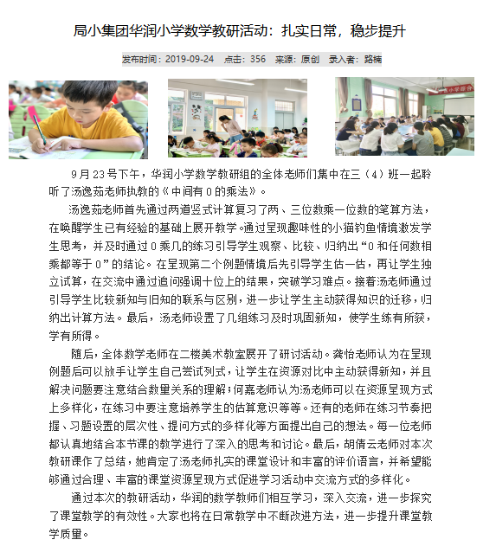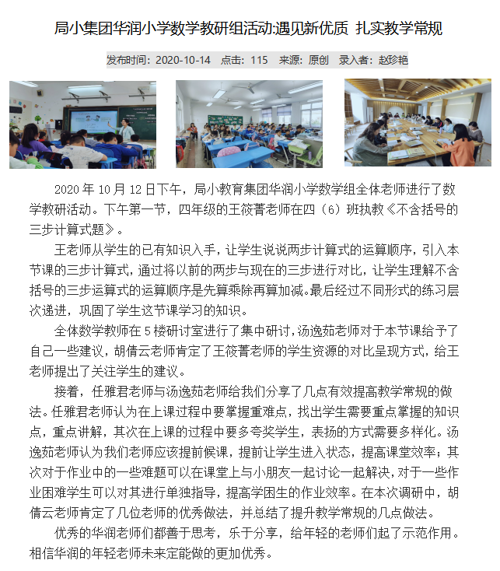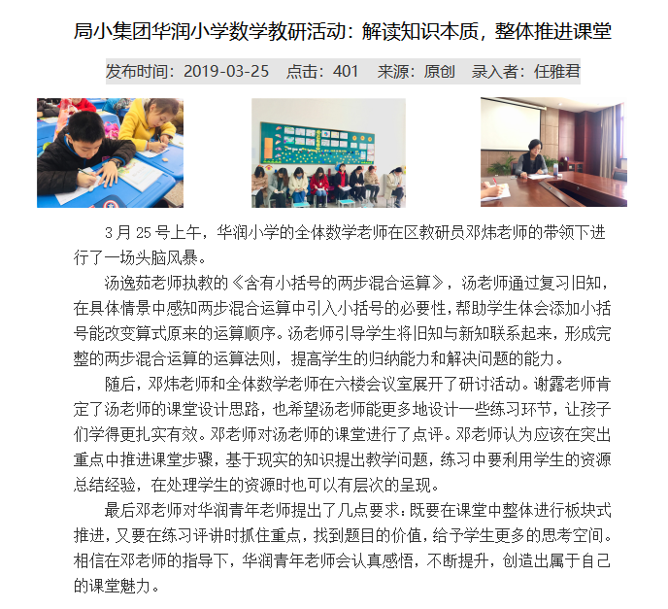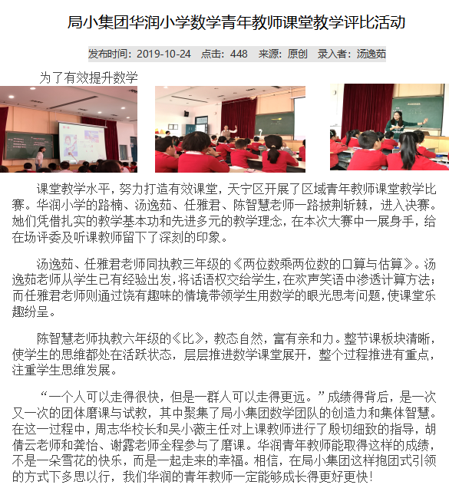

3.算理、算法优化教学指导的策略研究

在实施算理算法的优化教学过程中，我们以学情为基础，致力于丰富教材情境的趣味性，使学生在轻快的情境中自主探究计算的本质，在交流分享中明晰算理与算法，提炼计算本质。

（1）巧设情境，激发学习需求

对小学生来说，兴趣即最好的老师。当趣味化的情境融入数学视角的元素，才能最大程度调动学生学习热情，提高课堂教学效率。教师可依托学生已有经验，引导学生将已有知识经验类比迁移，在过程中感悟知识的关联互通性。巧妙创设符合他们认知起点的教学情境，从而激发他们的学习需求。以教材“两、三位数乘一位数（进位）”为例：

呈现：23×3 2×42 314×2 4×112 48×2 152×4

启思：瞧，老师带来了一些朋友，还认识他们吗，和你的同桌说一说，这些朋友里有哪些不是我们的老朋友呢？你是怎么看的？

追问：为什么48×2 152×4很特别？

生：它出现了进位。

点评：真不错，那要想解决新的问题，你想怎么做？

指出：是呀，知识之间都是互相关联的，我们可以按照之前学过的方法进行计算。

揭题：今天我们就来学习“两、三位数乘一位数（进位）的笔算”。

……

学生在此之前已积累了两、三位数乘一位数笔算的学习经验，而两、三位数乘一位数（进位）也正是在学生已有经验基础上进行研究。因此在情境创设时，教师可以通过呈现不同的两、三位数乘一位数，引导学生初步感知新知，将已有的学习经验实现类比迁移，从而感悟数学知识间的贯通性，深化算理算法本质。

（2）由扶到放，凸显知识本质

在课堂的合作交流中，学生能学会与他人交流，感受团队意识，培养数学情感。因此在课堂教学中，教师不妨大胆放手，让学生在合作交流中自主探究知识的产生过程，实现由扶到放，从而凸显知识本质。以教材“7的乘法口诀”为例：

1.看表列式，编制口诀

启发：你能根据之前学习口诀的经验，把7的乘法口诀一句一句编出来，然后读一读，和你的同桌进行交流吗？

问：7的乘法口诀有几句？第一句是什么？它表示什么意思？

……

2.循序渐进，记忆口诀

……

启思：你有什么好方法来记忆口诀吗？

生：孙大圣，遇到妖怪，他不管三七二十一，就要举起金箍棒打妖怪

生：孙大圣在炼丹炉里足足经历了七七四十九天，才炼就了一双火眼金睛

追问：有哪些比较难记的口诀你有什么好方法吗？

生：联系上下句来记忆。

……

学生在此之前已经掌握了乘法口诀编制方法，因此本节课可以大胆放手学生，让学生在合作交流中自主探究。在沟通对话中，一方面可以加深学生对乘法口诀本质概念的理解；另一方面，通过集思广益，发挥集体的智慧，能帮助学生更好地记忆乘法口诀。让学生真正学会学习数学。

（3）沟联生活，感悟数学本源

数学来源于生活，也根植于生活。因此在教学计算时，要将数学与生活沟联起来。引导学生在生活化情境中去发现问题，提出问题，解决问题，感受数学源于生活，寓于生活，用于生活，从而培养良好的学习情感与态度，提升数学素养。以教材“两位数乘两位数的口算与估算”为例：

……

引导：王爷爷今年70多岁了，可他还特别喜欢劳动，种了很多的大蒜，瞧

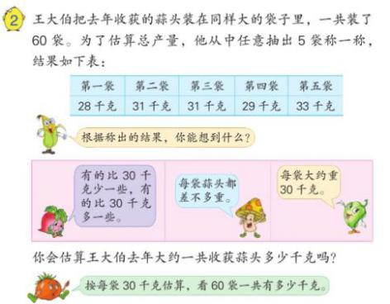呈现：爷爷把去年收获的蒜头装在同样大的袋子里，一共装了60袋。

启思：爷爷去年一共收获了多少千克蒜头？

设疑：你知道吗？

对话：咦，有的小朋友皱起了眉头，我们还需要知道什么？

指出：是啊，需要知道每袋有多少千克。不过爷爷年纪大了，没有精力每袋都称一称，所以他从中任意抽取5袋称一称，请看

启思：根据称出的结果，你有什么发现？

生：①有的比30千克少一些，有的比30千克多一些。

②这里的每袋蒜头都是差不多重的，它们都很接近30千克。

提问：是呀，都这么接近30千克，那你能来估算一下爷爷去年大约收获多少千克蒜头吗？

……

估算是数学学习中的重难点，学生往往存在估算意识薄弱的情况，而实际上，估算被积极广泛运用于日常生活中，那如何在数学学习中体现估算的价值呢？这里在教学时，可以适当将问题的呈现按先后进行了重构，引导学生在交流中切实感悟估算的必要性与便捷性，而非为了估算而估算。从而培养良好的估算意识，积极提升解决实际问题的能力。

**（三）提高计算能力的对策研究**

1.扎实基本知识，奠定良好基础

小学阶段的数学学习是基础阶段，就如同建房子，只有地基足够坚固，才能建成高楼大厦。 小学中年级的数学学习，主要就是对数学的理解，扎实的口算基础，为之后笔算和估算奠定基础。 口算能力不强的学生必然会出现计算慢且出错率高的情况。因此，这就需要在日常的数学学习中加强口算练习， 科学有效的口算练习才能提高之后笔算的速度和准确率。而坚实的口算基础，也不是与生俱来的本领，关键就是持之以恒的坚持和锻炼，才能具有正确、迅速、灵活的口算技能。从这一目标出发，我们开始实施以下的计算练习措施。

（1）每周一练，计算练习日常化

备课组每周都会提供一份口算和笔算的练习供小朋友们课后练习，在规定时间内练习学生计算的速度和正确率。与此同时，计算的内容与教学内容进行同步，帮助学生及时巩固新知，扎实计算。通过这样长期的坚持和练习，学生的计算能力得到了显著提高。

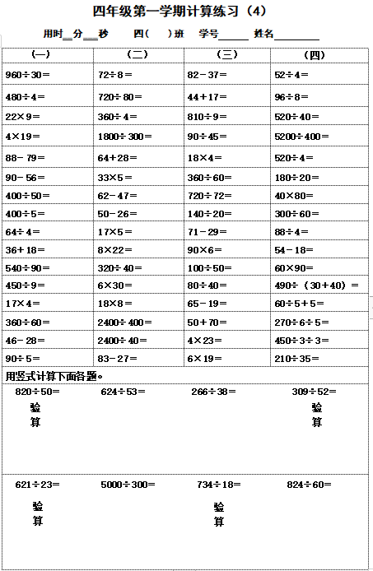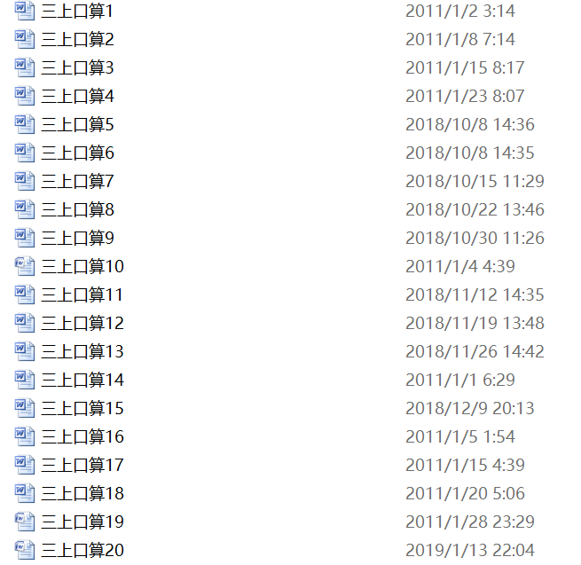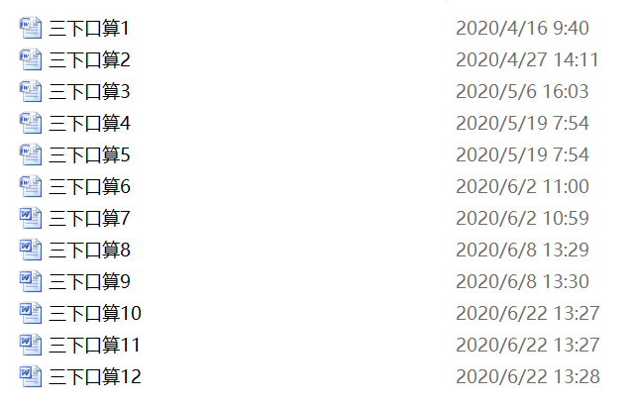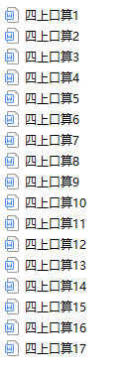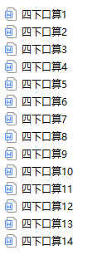

（2）随堂一练，计算练习细致化

在教授计算课时，我们以书本上的典型题型为抓手，让学生有选择地进行精炼，取代大量重复无效练习，在每课一练的基础上，通过科学有效的练习，学生的计算能力显著提升，速度和正确率也有了显著提高。以同一学生的作业作为横向对比

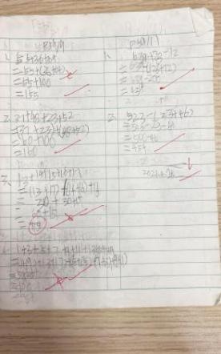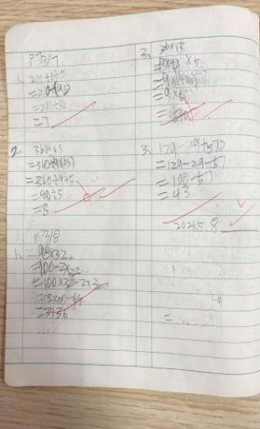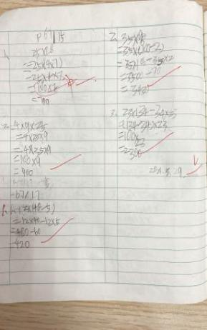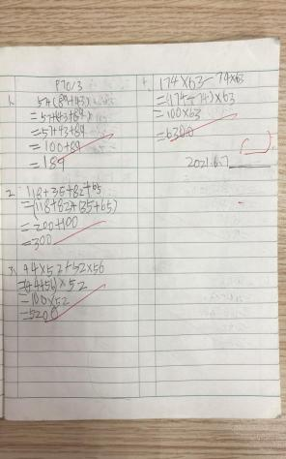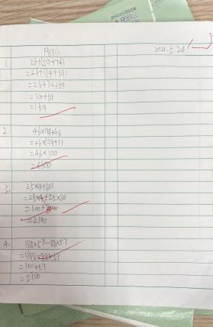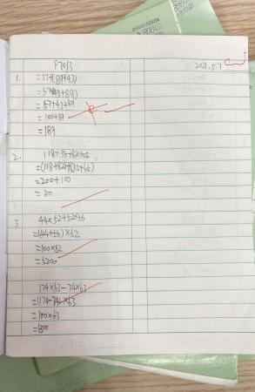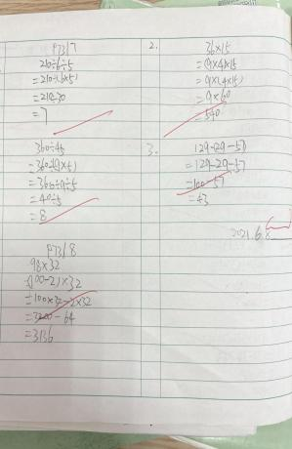

（3）定期一练，计算练习深入化

在扎实学生计算能力的同时，我们通过备课组集体研讨，以算理算法为中心，创设了一系列形式多样的数学问题，通过小练习纸的形式，引导学生自主探究计算中的算理和算法，在教师有针对的点评讲解下，深刻理解算理算法的本质。

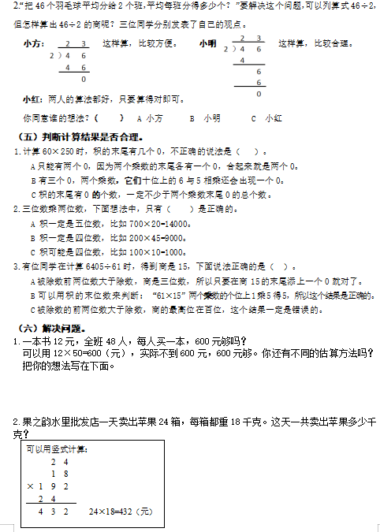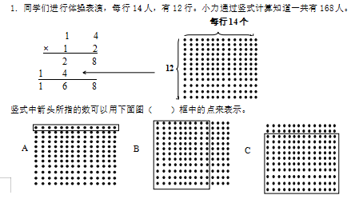

**计算闯关我能行2**

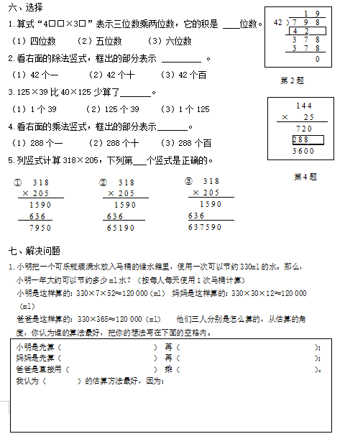

**计算闯关我能行1**

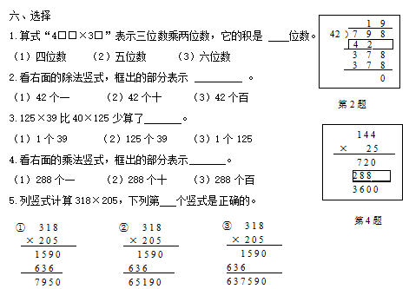

**计算闯关我能行3**

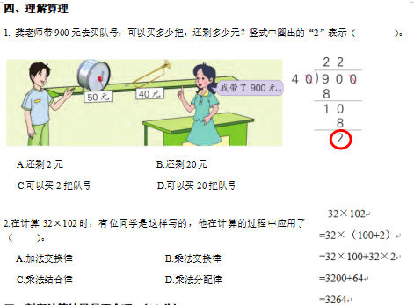

**计算闯关我能行4**



**计算闯关我能行4**



**计算闯关我能行3**

2.丰富计算形式，激发学生兴趣

小学生在学习中是比较感性的，尤其是处于中年级的小学生，只有当数学吸引了他们，他们才能更加专注和投入， 这就是我们常说的“兴趣是最好的老师”。然而数学学习中大多数就是机械、乏味的计算，更需要老师将计算趣味化，才能不断激发学生的计算兴趣，从而提高学生的计算能力。

（1）利用每一节课堂的前5分钟，组织小朋友进行口算题的编制，然后同桌合作，互换题目来进行口算练习，看看哪个同桌小朋友口算正确率最高， 那么这位小朋友就会获得游戏的胜利。

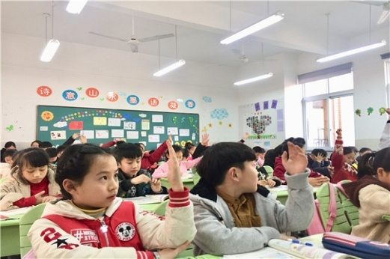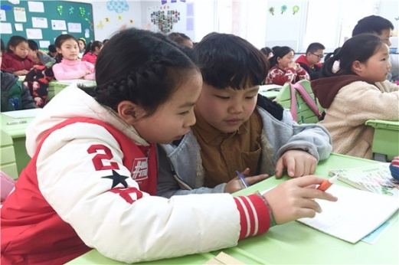

（2）每学期举行班级内的计算大PK，由同桌批阅得到成绩，评出最厉害的口算标兵，笔算小达人，并颁发奖状。通过这种趣味性的计算练习，既可以激发学生对计算的积极性， 也可以在合作分享的过程中明确自身计算出错的原因， 并且在其他同学帮助下得到有效的纠正，从而提高学生的计算正确率以及计算速度。

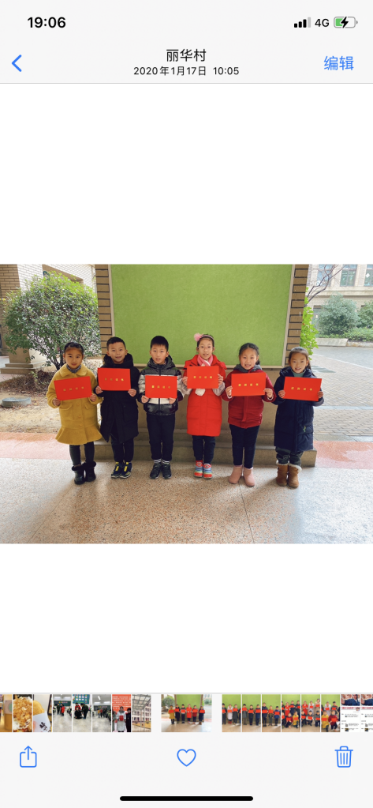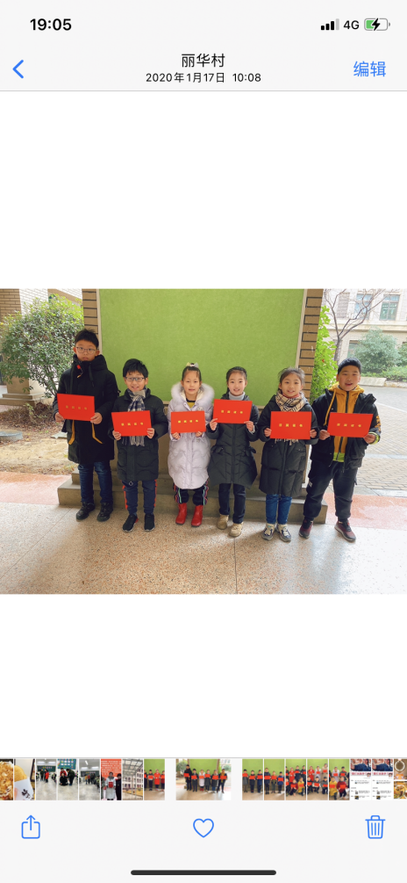

（3）不断探索教学模式和手段，结合现实生活来进行教学。提高数学课堂的趣味性，从而提高数学教学效果。例如老师可以在教学“算24点”时，从课本出发，将课本中的趣味化元素融入计算，构建一个混合计算游戏活动，给学生随机分发一些数字小卡片（2-20），每人 4 张，然后学生利用拿到的数字，通过混合运算，算出 24。比如一名学生拿到了 4，8，14，2，那么可以计算得出 14×2+4-8=24。一轮游戏 后，让学生彼此之间交换2 张卡片，再次进行计算。像这样，将游戏和计算结合起来，就可以让学生在游戏中实现计算能力的锻炼。

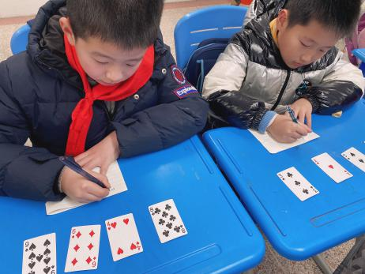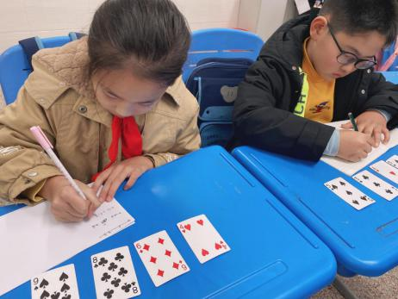

3.注重计算细节，培养良好习惯

培养学生良好的计算习惯，是减少计算错误的重要途径之一。不仅仅是计算学习中需要良好的习惯，一个好的学习习惯适用于任何学习中，在一个人成长中好的学习习惯也是大有裨益的。 良好的计算习惯就是“一读、二看、三想、四算”。 “一读”就是要认真读题，认真读题才能准确明白题目的要求，这也是正确计算的基础；“二看”就是要认真看清题 目中的数据、运算符号、运算顺序，这也是准确无误计算的必备条件；“三想”就是要根据题目来思考所要运用的数学 思想和思维，这也是保证准确率的重要因素；“四算”这是数学计算的最后一步， 当然计算环节也需要认真仔细，才能避免不必要的错误。

（1）圈点勾画，仔细审题

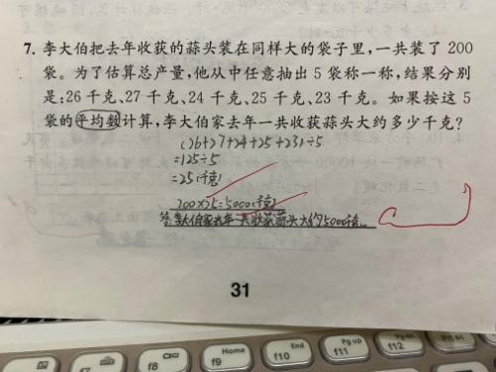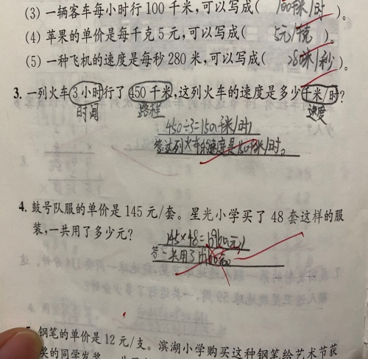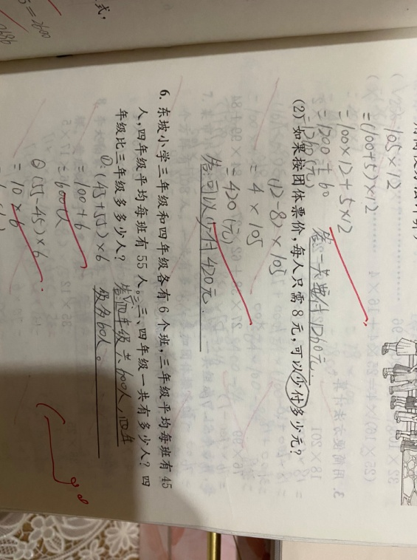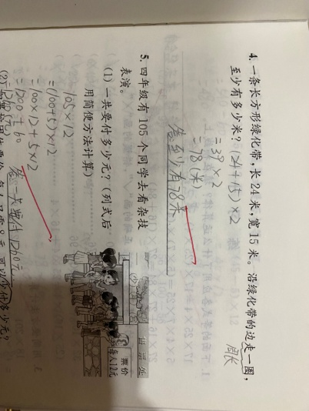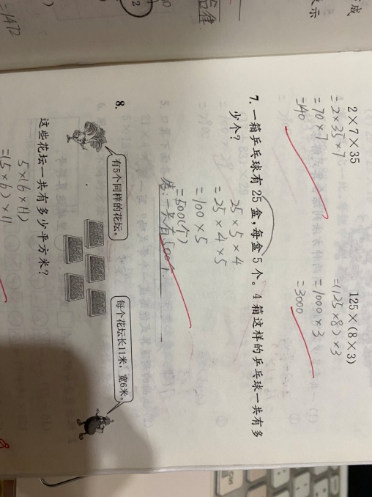题目正确率的保证必须以仔细审题为前提，这就需要教师培养学生审题时圈点勾画的好习惯。在审题的过程中仔细观察题目的特征，并且运用不同的标记进行圈点勾画，以此来突出题目中的一些关键字。当学生基本了解这一题目信息之后，就会选择正确的计算方法来进行实际的运算。

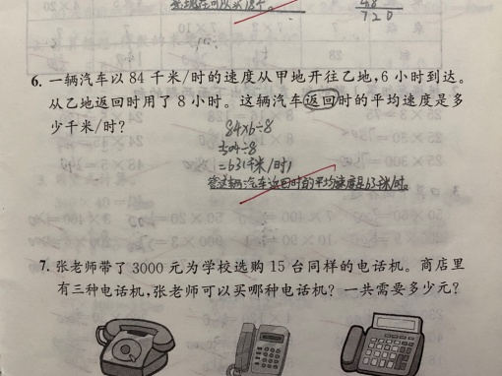

（2）细心检查，及时验算

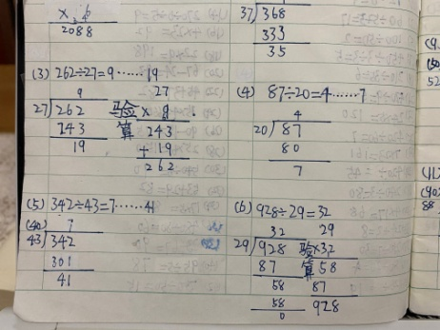除了审题以外，教师还要着重培养学生验算的习惯。我在培养学生这一习惯时，让学生专门准备一个验算本，在解答完一道题目之后，要及时对整个计算过程进行再一次的检验。在验算过程中，学生就可以及时发现出现的问题以及自身在记忆方面出现的偏差，学生就会在较短的时间内进行纠正。 在让学生准备验算本之后，鉴于学生在记忆力方面并不是十分成熟和牢固，所以每隔一段时间的教学，我都要让学生对验算本中出现问题的内容进行再次的回顾和温习，真正纠正自身在计算中容易出现的错误行为，从而使学生逐渐培养细心检查，及时验算的好习惯。

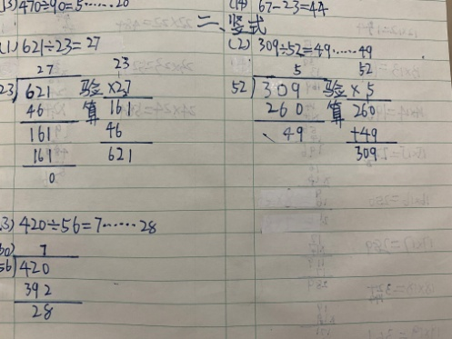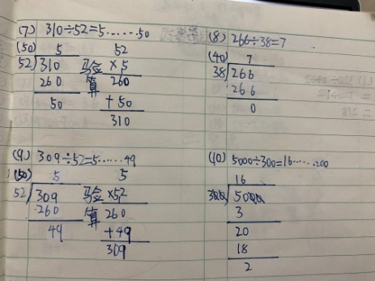（3）定期整理，回顾错因

鉴于小学生的年龄特点，知识记忆不深，因此，为了将出现过的错误及时巩固强化，我开始培养学生制作错题本的学习习惯。学习过程中，把自己做过的作业、习题、试卷中的计算错题整理成册，便于找出自己计算中的薄弱环节，使得重点突出，更加有针对性、进而提高计算能力。在这一过程中，学生可以静下心来仔细分析出错原因，是知识点的遗漏还是粗心的问题。与此同时，做好的错题本要定期进行回顾，才能及时强化，避免同样的错误再次发生。

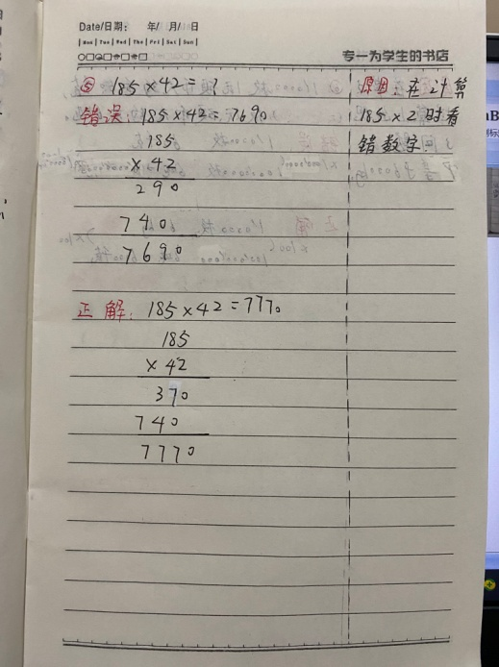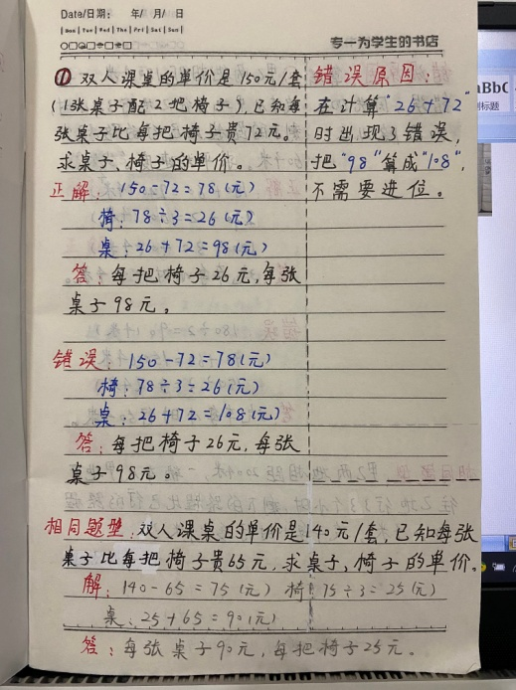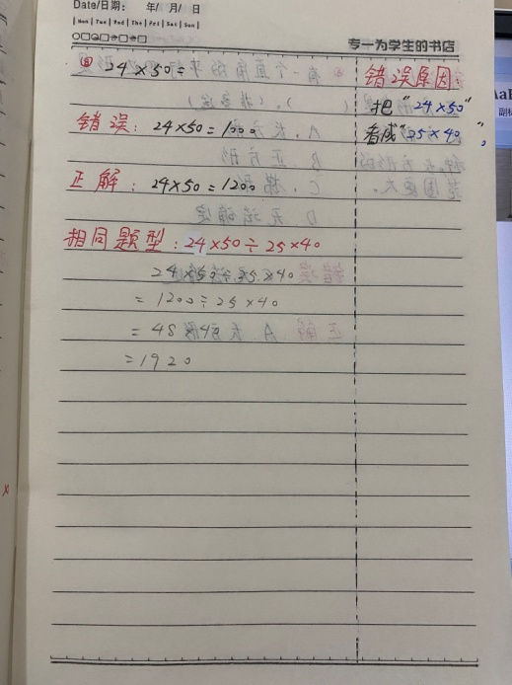

**七、研究的成果与成效**

（一）理论成果

1.形成了对如何有效提高学生计算能力研究价值的理性认识

我们课题组教师自课题申报后成立了课题研究小组，课题成员精心设计课题研究方案。两年中，我们紧紧围绕课题展开了探索和实践，形成了对如何有效提高学生计算能力研究价值的理性认识：

站在中段学生的角度我们从学生基本计算能力开始培养，扎实计算技能，感悟算理算法，培养计算习惯。站在教师的角度，我们从分析学生计算错误的成因出发，对算理算法教学进行优化，提高计算的教学价值和效率。同时通过制定提高计算能力的教学对策，帮助学生培养良好的数学学习习惯，从而有效提高学生的计算能力。

2.切实转变了教师的思想观念

|  |  |  |
| --- | --- | --- |
| **分类** | **过去** | **现在** |
| **学习观** | 小学生什么都不懂，什么都要学习，所以要把知道的东西都教给学生。 | 学习时给学生自主探索的机会和条件，减少教师的权威干预。 |
| **教师观** | 教师被看做至高无上的知识拥有者和传授者。 | 在学生遇到新的问题时给予学生自主思考的时间，以开放性的问题给予学生主动思考的空间和思路。 |
| **评价观** | 传统教育常采用量化的方式来评价学生的学习情况，缺乏相应的观察技巧，这就对我们进行的持续的发展性的评价造成很大影响。 | 采用多种方法收集学生计算能力变化的依据：如学生原始计算能力水平的记录、教师观察记录表、学生调查问卷等。 |

3.产生的对策

课题组的研究成果最终体现在学生计算能力的发展上，制定出了有效提高学生计算能力的对策。具体体现在以下几方面：

（1）扎实基本知识，奠定良好基础

小学中年级扎实的口算基础，为之后笔算和估算奠定基础。计算能力不强的学生必然会出现计算慢且出错率高的情况。因此，我们从三方面出发在日常的数学学习中加强计算练习：

①每周一练，计算练习日常化

备课组每周都会提供一份口算和笔算的练习供小朋友们课后练习，在规定时间内练习学生计算的速度和正确率。与此同时，计算的内容与教学内容进行同步，帮助学生及时巩固新知，扎实计算。通过这样长期的坚持和练习，学生的计算能力得到了显著提高。

②随堂一练，计算练习细致化

在教授计算课时，我们以书本上的典型题型为抓手，让学生有选择地进行精炼，取代大量重复无效练习，在每课一练的基础上，通过科学有效的练习，学生的计算能力显著提升，速度和正确率也有了显著提高。以同一学生的作业作为横向对比

③定期一练，计算练习深入化

在扎实学生计算能力的同时，我们通过备课组集体研讨，以算理算法为中心，创设了一系列形式多样的数学问题，通过小练习纸的形式，引导学生自主探究计算中的算理和算法，在教师有针对的点评讲解下，深刻理解算理算法的本质。

（2）丰富计算形式，激发学生兴趣

小学生在学习中是比较感性的，尤其是处于中年级的小学生，只有当数学吸引了他们，他们才能更加专注和投入， 这就是我们常说的“兴趣是最好的老师”。然而数学学习中大多数就是机械、乏味的计算，更需要老师将计算趣味化，才能不断激发学生的计算兴趣，从而提高学生的计算能力。因此，我们从三个角度出发将计算趣味化：

①利用每一节课堂的前5分钟，组织小朋友进行口算题的编制，然后同桌合作，互换题目来进行口算练习，看看哪个同桌小朋友口算正确率最高， 那么这位小朋友就会获得游戏的胜利。

②每学期举行班级内的计算大PK，由同桌批阅得到成绩，评出最厉害的口算标兵，笔算小达人，并颁发奖状。通过这种趣味性的计算练习，既可以激发学生对计算的积极性， 也可以在合作分享的过程中明确自身计算出错的原因， 并且在其他同学帮助下得到有效的纠正，从而提高学生的计算正确率以及计算速度。

③不断探索教学模式和手段，结合现实生活来进行教学。提高数学课堂的趣味性，从而提高数学教学效果。

（3）注重计算细节，培养良好习惯

培养学生良好的计算习惯，是减少计算错误的重要途径之一。良好的计算习惯就是“一读、二看、三想、四算”。

①圈点勾画，仔细审题

题目正确率的保证必须以仔细审题为前提，这就需要教师培养学生审题时圈点勾画的好习惯。在审题的过程中仔细观察题目的特征，并且运用不同的标记进行圈点勾画，以此来突出题目中的一些关键字。当学生基本了解这一题目信息之后，就会选择正确的计算方法来进行实际的运算。

②细心检查，及时验算

除了审题以外，教师还要着重培养学生验算的习惯。我在培养学生这一习惯时，让学生专门准备一个验算本，在解答完一道题目之后，要及时对整个计算过程进行再一次的检验。在验算过程中，学生就可以及时发现出现的问题以及自身在记忆方面出现的偏差，学生就会在较短的时间内进行纠正。 在让学生准备验算本之后，鉴于学生在记忆力方面并不是十分成熟和牢固，所以每隔一段时间的教学，我都要让学生对验算本中出现问题的内容进行再次的回顾和温习，真正纠正自身在计算中容易出现的错误行为，从而使学生逐渐培养细心检查，及时验算的好习惯。

③定期整理，回顾错因

鉴于小学生的年龄特点，知识记忆不深，因此，为了将出现过的错误及时巩固强化，我开始培养学生制作错题本的学习习惯。学习过程中，把自己做过的作业、习题、试卷中的计算错题整理成册，便于找出自己计算中的薄弱环节，使得重点突出，更加有针对性、进而提高计算能力。在这一过程中，学生可以静下心来仔细分析出错原因，是知识点的遗漏还是粗心的问题。与此同时，做好的错题本要定期进行回顾，才能及时强化，避免同样的错误再次发生。

（二）实践成果

1.系列论文集

在前期研究的基础上，我们逐步理清思绪，明确研究方向，撰写了相关系列论文

|  |  |  |
| --- | --- | --- |
| 作者 | 论文 | 发表/获奖时间 |
| 汤逸茹 | 基于“两位数乘两位数的口算与估算”浅谈小学数感的培养 | 2020.7天宁区教海探航二等奖 |
| 汤逸茹 | 提高小学中段学生计算能力的教学实验研究（苏教版） | 2021.6《考试报教研博览》 |

2.形成算理、算法优化教学的系列化课程

在专家引领和全体教师的交流、商讨中，对于算理算法的优化教学活动进行系列的划分、梳理，形成小学中段算理、算法优化教学的系列化课程活动。见图：

|  |  |  |
| --- | --- | --- |
| 算理、算法优化教学的系列化课程 | | 开发实施者 |
| 乘法 | 两、三位数乘一位数 | 课题组研究成员 |
| 两位数乘两位数 |
| 三位数乘两位数 |
| 除法 | 两、三位数除以一位数 |
| 两、三位数除以两位数 |

3.丰富多彩的学生过程性资料

为了保留学生在课题活动中计算能力的变化，也为后日完善课题研究内容，每月收集、整理学生计算时的相关过程性照片，将其进行图文并茂地记录、删选，制作属于学生的计算能力记录册。

4.观察记录、典型个案研究集

在课题研究中、后期，我们收集整理了学生计算能力观察记录集及典型个案研究集。通过典型个案、观察记录研究，分析学生计算能力的变化；归纳通过课题研究促进学生计算能力变化及发展的策略。

5.优秀案例集

在我们全体老师的努力下，我们对所执教的案例进行梳理、汇总，形成了学校经典优秀案例集。见图：

|  |  |  |
| --- | --- | --- |
| 执教时间 | 执教内容 | 执教者 |
| 2019.3.25 | 《含有小括号的两步混合运算》 | 汤逸茹 |
| 2019.9.24 | 《中间有0的乘法》 | 汤逸茹 |
| 2019.10.24 | 《两位数乘两位数的口算和估算》 | 汤逸茹 |
| 2020.10.14 | 《不含括号的三步计算式题》 | 王筱菁 |
| 2020.12.3 | 《不含括号的三步计算式题》 | 汤逸茹 |

（三）学生的发展

1.通过个性化教学设计，在课堂中体会计算本质，深入理解算理算法。

2.在系列化计算专题教学中，积累计算学习的方法经验，切实提高计算能力。

3.在系列化计算学习中，感受数学知识间的联系，提高数学素养。

（四）教师的发展

1.逐渐改变计算教学观念，透过表面抓本质，体会引导学生深化算理算法的必要性。

2.对学生的计算现状有了初步了解，能从学情出发，有的放矢，针对性讲解练习，提高学生计算能力。

3.在系列化计算教学梳理与开展的过程中，形成独特的算理算法教学策略。

**八、研究困惑和后续思考**

在研究过程中，主要是以我执教班级的学生为研究对象，事实上，两个班级的学生出现的情况类型还是具有局限性的，因此，在后一阶段，我会将整个年级的学生作为研究对象，全方面的进行分析，使得研究更为全面细致。

研究过程中我主要是以自己的角度出发，分析学生的思维过程，但从学生的角度可能会有不一样的体会与感受。因此，下一阶段我不光要自己思考分析，更要从学生出发，以他们的视角来思考问题、分析问题。